Семинар- практикум: «Изготовление кубиков историй».
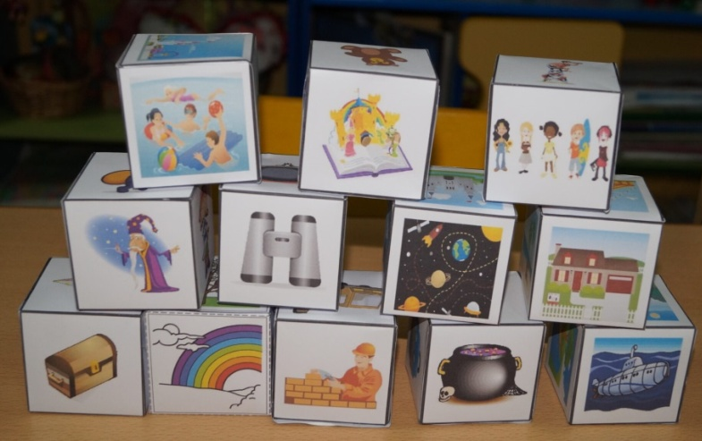
Оборудование: пластиковые кубики, предметные и сюжетные картинки, клей, ножницы, шаблоны готовых кубиков с картинками.
Форма проведения и участники: групповая, родители без участия детей.

Теоретическая часть:
Уважаемые родители, современный образовательный процесс требует от педагогов ДОО нового подхода к собственной деятельности, использование новейших форм, методов и технологий воспитания, развития и обучения детей. В центре воспитательного процесса находится ребёнок. Дошкольный возраст самый благоприятный для закладывания основ грамотной, чёткой, красивой речи, что является важным условием развития ребёнка.
Чтобы помочь детям развивать связную грамматически правильную речь, формировать умение составлять рассказы с последовательно развивающимся действием, я в своей работе часто использую технологию «Сторителлинга или кубики историй».
Суть технологии заключается в сочинении истории по очереди друг за другом, не теряя нить сюжета.
Презентация «Сторителлинг» или «кубики историй».

Практическая часть:
А сейчас предлагаю совместно изготовить кубики историй.
1 вариант: за основу возьмем деревянные кубики. Затем, необходимо найти подходящие по смыслу картинки и приклеить на грани кубика. Картинки выбираются в соответствии со смысловым назначением каждого кубика:
1, 2, 3 кубик – начало истории выбор героев; раскручивание сюжета; куда герои хотят отправиться (что найти);
4,5,6 кубики - раскручивание сюжета, куда герои хотят отправиться (что найти);на чем, с помощью чего герои действуют;
7, 8, 9 кубики – кульминация, волшебное средство/помощник, завершение истории.
Затем, на грани кубиков-основ нужно наклеить эти картинки.

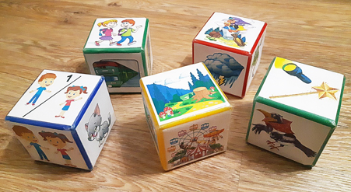
2 вариант: вырезать готовый шаблон кубика, склеить.
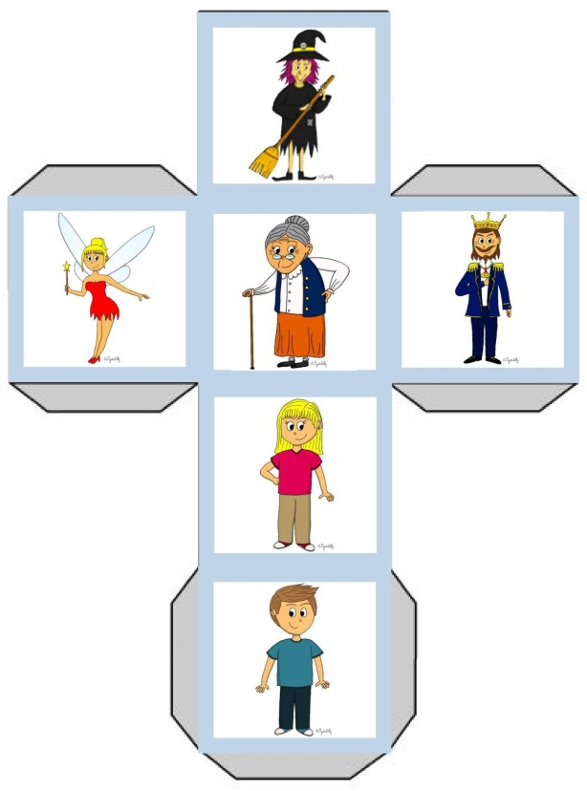
Предлагаю вам поиграть и поупражняться в составлении увлекательных историй. Как у каждой игры, так и у игры «Кубики историй» есть свои правила. Они просты и легко запоминаются детьми. Для того чтобы детям было интереснее играть, можно предложить им превратиться в «Сказочников». В данном варианте могут участвовать от 1 до 9 детей. Первый игрок бросает кубик и, в зависимости от того какая картинка у него выпала, начинает рассказывать историю с одного из предложенных вариантов слов – однажды…; - когда-то давно…; - жили-были… и т.д. Это будет начало истории. Затем, следующие игроки бросают кубики и продолжают основную часть истории, не теряя нить рассказа. «Сказочники» описывают главного героя истории, где он живёт, что делает, что произошло с героем, кого он встретил или нашёл, что он планирует с этим делать? В заключение игры, появляется решение поставленной проблемы, короткий вывод (итог рассказа).
Данный вариант игры способствует развитию связной речи и воображения детей.

